Курсовая работа

**по дисциплине: "Организация труда персонала"**

**Тема: "Применение бизнес-процесса к определению показателей результативности деятельности Дирекции по эксплуатации и ремонту путевых машин Октябрьской железной дороги"**

**План**

Введение

1. Дирекция по эксплуатации и ремонту путевых машин – структурное подразделение Октябрьской железной дороги филиала ОАО «РЖД» (ДПМ)

2. Декомпозиция процессов ДПМ

3. Новая организационная структура – создание Дирекции инфраструктуры

Список использованной литературы

**Введение**

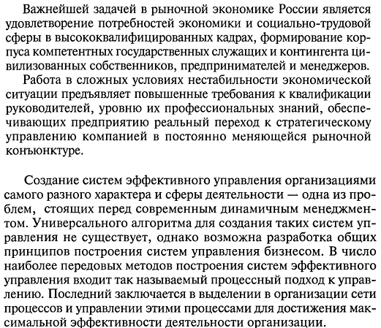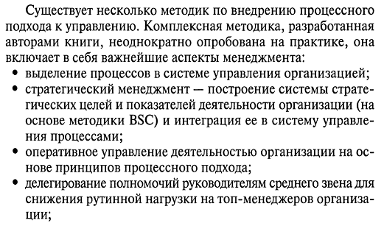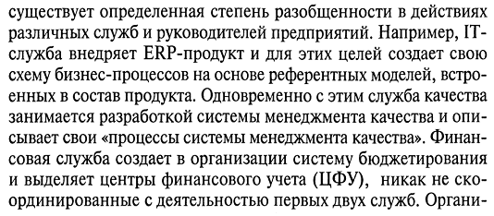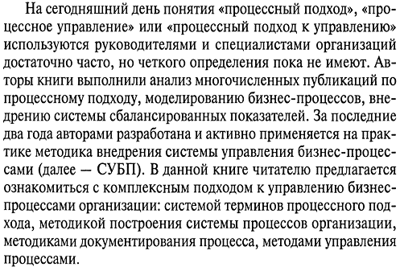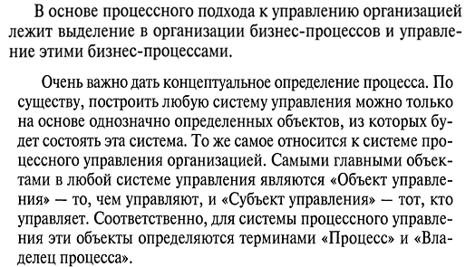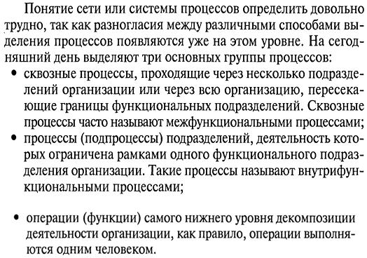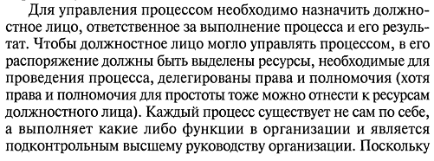

**1. Дирекция по эксплуатации и ремонту путевых машин - структурное подразделение Октябрьской железной дороги филиала ОАО «РЖД» (ДПМ)**

Действующая организационная структура хозяйства представлена на Рисунке 1.1.

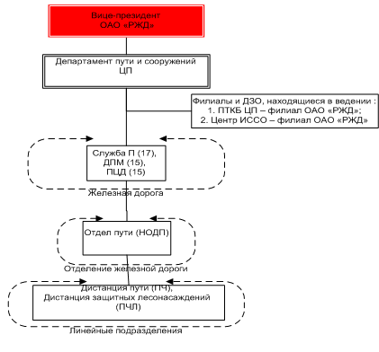

Структура управления путевого хозяйства строится по функционально-территориальному принципу. На уровне центрального аппарата ОАО «РЖД» – Департамент пути и сооружений ОАО «РЖД» (далее ЦП), находящийся в ведении вице-президента по инфраструктуре. На уровне филиалов ОАО «РЖД» в непосредственном ведении ЦП находятся Проектно-технологическо-конструкторское бюро по пути и путевым машинам – филиал ОАО «РЖД» (ПТКБ ЦП) и Центр обследования и диагностики инженерных сооружений – филиал ОАО «РЖД» (Центр ИССО). На уровне железной дороги – служба пути железной дороги (П), являющаяся подразделением органа управления железной дороги и подчиняющаяся заместителю начальника железной дороги по путевому хозяйству. В ведении службы пути железной дороги находятся следующие структурные подразделения:

* дистанции пути (ПЧ);
* дистанции защитных лесонасаждений (ПЧЛ).

В непосредственном подчинении заместителя начальника железной дороги по путевому хозяйству также находятся Дирекция по эксплуатации и ремонту путевых машин (ДПМ) и Дорожные центры диагностики пути (ПЦД).

Хозяйство пути и сооружений обеспечивает содержание следующих основных составляющих инфраструктуры ОАО «РЖД»:

* верхнее строение пути;
* земляное полотно;
* искусственные сооружения (далее - ИССО);
* полоса отвода.

Основные подразделения, ответственные за содержание объектов инфраструктуры путевого хозяйства:

* дорожные центры диагностики пути (далее ПЦД) – структурные подразделения железных дороги, основная задача которых состоит в обеспечении диагностики пути, искусственных сооружений и земляного полотна, а также координация работ съемных и мобильных средств диагностики. Участки, околотки и рабочие отделения – территориально распределенные структуры для ТС пути;
* дистанции пути – структурные подразделения железной дороги, основная задача которых – ТС пути и искусственных сооружений путевого хозяйства (мосты, тоннели, земляное полотно и т.д.);
* цеха механизации дистанций пути, отвечающие за содержание и обеспечение путевой техники;
* участки диагностики, предназначенные для диагностики пути и рельсов.

Дирекция по эксплуатации и ремонту путевых машин (далее ДПМ), как самостоятельное подразделение образовано в феврале 2007 г. после выхода приказов: №235 от 22.09.2006 г. президента ОАО «РЖД» В.И. Якунина, №531/Н от 27.10.2006 г. начальника Октябрьской ж.д. В.В. Степова в целях совершенствования структуры управления и оптимизации работы подразделений путевого хозяйства.

Согласно этих приказов в состав ДПМ вошли два предприятия: Тосненская механизированная дистанция пути и ремонтное вагонное депо Тверь.

В 2007 г. с целью дальнейших структурных преобразований в хозяйстве пути октябрьской ж.д. на основании приказов: №79 от 22.06.2007 г. президента ОАО «РЖД» В.Н. Якунина, №384/Н от 20.08.2007 г. начальника Октябрьской ж.д. В.В. Степова в состав ДПМ вошли: Предприятие по ремонту специального самоходного подвижного состава (бывшее Дорожное предприятие по ремонту путевой техники) и вновь образованная Нигозерская механизированная дистанция пути. Создание региональной дирекции на Октябрьской магистрали в рамках Генеральной схемы размещения ремонтного предприятия на дорогах определяет их оптимальную загрузку и специализацию в связи с ролью каждого предприятия в структуре Дирекции.

Все четыре предприятия являются ремонтно-эксплуатационными, заинтересованными в оптимизации ремонтных работ, которая достигается своевременным выполнением в полном объеме программы планово-предупредительных ремонтов путевой техники. Экономический эффект объединения специализированных предприятий обусловлен: повышением уровня концентрации производства по ремонту путевой техники; повышением технического уровня, внедрение наукоемких и ресурсосберегающих, а, следовательно, повышении производительности труда и качества ремонта; возможностью внедрения средств диагностики и оперативного технического обслуживания на линии и агрегатно-узлового метода на базовых производствах при выполнении всех видов ремонтов.

После образования Дирекции увеличились районы курсирования путевых машин, при этом уменьшилось количество баз приписки путевых машин, что позволило снизить эксплуатационные затраты, стабилизировать загрузку предприятий по всем видам направлений деятельности, повысить управляемость.

Общий штат Дирекции составляет 2148 человек, количество единиц техники – 167 ед.

Функциональные задачи предприятий Дирекции: эксплуатационная работа, производство капитального, средних и текущего ремонтов агрегатно-узловым методом в ПЧМ-Нигозеро и ВЧД Тверь; эксплуатационная работа, производство капитального, средних и текущего ремонтов в ПЧМ-Тосно и Предприятии по ремонту специального самоходного подвижного состава.

Одним из основных направлений в работе руководителей Дирекции и ее предприятий является обеспечение безопасности движения, выявление и устранение факторов, влияющих на наступление нарушения.

Дирекция по эксплуатации и ремонту путевых машин является динамично развивающимся подразделением Октябрьской железной дороги, успешно решающим стоящие перед ним задачи с серьезными перспективами развития в соответствии с принятыми ОАО «РЖД» направлениями реформирования компании.

**2. Декомпозиция процессов**

**Общие положения.**

Для оценки соответствия процессов в ходе технического аудита структурных подразделений служб и дирекций все процессы в их деятельности разделены по следующим критериям:

1. ***Главный процесс*** **(УРОВЕНЬ 0)**– основной производственный процесс в деятельности структурного подразделения (примеры: для ремонтного вагонного депо главный процесс - плановые виды ремонта грузовых вагонов; для эксплуатационного вагонного депо – обеспечение исправного технического состояния грузовых вагонов в эксплуатации).

2. ***Основные процессы*** **(УРОВЕНЬ 1)** – процессы, образовавшиеся в итоге декомпозиции главного процесса.

3. ***Процессы*** **(УРОВЕНЬ 2)** – процессы, образовавшиеся в итоге декомпозиции основных процессов.

4. ***Подпроцессы*** **(УРОВЕНЬ 3)** – процессы, образовавшиеся в итоге декомпозиции процессов.

5. ***Субпроцессы*** **(УРОВЕНЬ 4)** – процессы, образовавшиеся в итоге декомпозиции подпроцессов.

С целью возможности проследить декомпозицию основных процессов на составляющие, они все нумеруются, начиная с № 1.

Далее процессам, полученным после декомпозиции основных процессов (в данном случае №1) присваиваются номера: 1.1., 1.2., 1.3. и т. д.

Подпроцессам, полученным в результате декомпозиции процессов, следует присвоить номера: 1.1.1., 1.1.2., 1.1.3., и т.д.

Субпроцессам следует присваивать буквенные индексы, например, 1.1.1а., №1.1.1б., 1.1.1в ( а, б, в, г, и т. д. по алфавиту) и т. д.

Таким образом, в обозначении всего комплекса процессов, первая цифра будет обозначать порядковый номер основного процесса, вторая цифра - порядковый номер процесса, третья цифра - порядковый номер подпроцесса, буквенный индекс – алфавитный порядок субпроцесса. *(см. далее)*

**ДЕКОМПОЗИЦИЯ**

**процессов в деятельности структурных подразделениях дороги по эксплуатации ССПС**

|  |
| --- |
| **ГЛАВНЫЙ ПРОЦЕСС:**  **Эксплуатация ССПС в целях обеспечения выполнения работ инфраструктуры железной дороги.** |
| **ОСНОВНЫЕ ПРОЦЕССЫ:**   1. **Выполнение путевых и строительно-монтажных работ.** 2. **Поездная и маневровая работа ССПС.** 3. **Капитальный и средний ремонт ССПС.** 4. **Техническое обслуживание и текущий ремонт ССПС** 5. **Управление персоналом.** |

железный дорога дирекция структурный

**ПРОЦЕССЫ:**

**ОСНОВНОЙ ПРОЦЕСС №1- Выполнение путевых и строительно-монтажных работ.**

| **Обозначение** | **Наименование процесса** | **Руководящие документы** |
| --- | --- | --- |
| 1.1. | Производство работ по ремонту пути, энергообеспечения, связи и СЦБ | Инструкции по эксплуатации строительно-дорожных машин и ССПС. ЦРБ-756 ЦРБ-934, ЦП-485, ЦЭ-761, ЦШ-530,ЦП-597. Технологические процессы ремонта пути. |
| 1.2. | Транспортная работа по перевозкам персонала и материалов для ремонта. | ЦРБ-756, ЦРБ-934, ЦП-769, ЦП-597.  технологический процесс предприятия. |
| 1.3. | Производство подъемно-транспортной работы. | ЦРБ-756, ПБ-10-382-00,ЦМ-4771  ПБ10-256. |

**ОСНОВНОЙ ПРОЦЕСС №2 - Поездная и маневровая работа ССПС.**

| **Обозначение** | **Наименование процесса** | **Руководящие документы** |
| --- | --- | --- |
| 2.1 | Движение ССПС в транспортном режиме. | ЦРБ-756, ЦРБ-757, ЦД-790,ЦРБ-934  ЦП-908, ЦП-597. ЦРБ 704,705  технологический процесс предприятия. |
| 2.2 | Движение ССПС в рабочем режиме. | ЦРБ-756, ЦРБ-757,ЦД-790,ЦРБ-934  ПОТ РО-32-ЦП-652-77  технологический процесс предприятия. Инструкции по эксплуатации ССПС и железнодорожно-строительных машин |
| 2.3 | Профилактическая работа по результатам дешифрации кассет регистрации параметров движения | ЦРБ-756, ЦРБ-757,ЦД-790,ЦРБ-934  ЦРБ-704,705 Методики выполнения анализов. |
| 2.4 | Обеспечение и подготовка необходимых документов для эксплуатации ССПС (выписки из ТРА, приказа о скоростях, АУ-12, акт КТО и др.) | ЦРБ-756, ЦРБ-757, ЦД-790, ЦРБ-934,ЦРБ-704,705. |

**ОСНОВНОЙ ПРОЦЕСС №3 - Капитальный и средний ремонт ССПС.**

| **Обозначение** | **Наименование процесса** | **Руководящие документы** |
| --- | --- | --- |
| 3.1 | Учет и анализ работы ССПС | ЦРБ-934, Инструкция по эксплуатации, паспорта и формуляры ССПС, Руководство СИ-2670, ВС-11224, технологический процесс предприятия. |
| 3.2 | Планирование ремонтов и обеспечение ресурсами | Положения о службах и отделах ССПС. ЦРБ-934 СИ-2670 технологический процесс предприятия. |
| 3.3 | Выполнение ремонтов в специализированных предприятиях по ремонту ССПС | ЦРБ-934 Си-2670, Вс11224 ЦПО-39/50 ЦПО- 31, технологический процесс ремонта ССПС. |

**ОСНОВНОЙ ПРОЦЕСС №4 - Техническое обслуживание и текущий ремонт ССПС**

| **Обозначение** | **Наименование процесса** | **Руководящие документы** |
| --- | --- | --- |
| 4.1 | Учет и анализ работы ССПС в структурных подразделениях | Паспорта и формуляры ССПС, Си-2670. ВС-11224. |
| 4.2 | Планирование ТР и ТО и обеспечение ресурсами. | Си-2670, ВС-11224, ЦРБ-934. |
| 4.3 | Выполнение ЕТО, ТО, ТР в структурных подразделениях | ЦРБ-934.Си-2670, Вс11224, ЦПО-39/50, ЦП-ЦВ-ЦП-797,ЦРБ-756, ЦП-581,ЦП-597. |

**ОСНОВНОЙ ПРОЦЕСС №5 - Управление персоналом.**

| **Обозначение** | **Наименование процесса** | **Руководящие документы** |
| --- | --- | --- |
| 5.1 | Обучение персонала | Приказ № 2191р технологический процесс предприятия. |
| 5.2 | Организация стажировки машинистов ССПС, выполнения КИП и оформления допуска машинистов до самостоятельной работы. | ЦРБ-934, ЦП-597, Цт-594. |
| 5.3 | Организация структуры ответственности за эксплуатацию ССПС на предприятии. | ЦРБ-934. |
| 5.4 | Организация и работа системы надзора за опасными производствами объектами | ЦП-ЦВ-ЦТ-581. ПБ-10-382-00 |

**ПОДПРОЦЕССЫ**

**ПРОЦЕСС 1.1 -** Производство работ по ремонту пути, энергообеспечения, связи и СЦБ

| **Обозначение** | **Наименование подпроцесса** |
| --- | --- |
| 1.1.1. | Выполнение работ по текущему содержанию пути и технических устройств |
| 1.1.2. | Выполнение капитальных работ на закрытых перегонах |
| 1.1.3. | Устранение отказов технических средств |
| 1.1.4. | Планирование окон и подготовка к проведению работ в окно |
| 1.1.5. | Транспортировка ССПС на закрытый перегон и обратно |
| 1.1.6. | Управление организацией работ ССПС разных структурных плдразделениях |
| 1.1.7. | Обеспечение условий безопасности движения поездов |
| 1.1.8. | Выполнение ТУ и проектов производства работ |
| 1.1.9. | Организация временной дислокации ССПС на станциях . |
| 1.1.10. | Передача информации оператору ПТО о готовности поезда к отправлению |

**ПРОЦЕСС 1.2 -** Транспортная работа по перевозкам персонала и материалов для ремонта

| **Обозначение** | **Наименование подпроцесса** |
| --- | --- |
| 1.2.1. | Организация инструктажа и выдача АУ-12 |
| 1.2.2. | Выполнение ЕТО и регламентных работ по приемке ССПС |
| 1.2.3. | Выполнение погрузочных работ |
| 1.2.4. | Выполнение транспортной работы |
| 1.2.5. | Окончание работ. Соблюдение режима труда и отдыха |

**ПРОЦЕСС 1.3 -** Производство подъемно-транспортной работы.

| **Обозначение** | **Наименование подпроцесса** |
| --- | --- |
| 1.3.1. | Обеспечение безопасной работы подъемно-транспортного оборудования |
| 1.3.2. | Организация погрузо-разгрузочной работы |
| 1.3.3. | Транспортировка и разгрузка |

**ПРОЦЕСС 2.1 -** Движение ССПС в транспортном режиме.

| **Обозначение** | **Наименование подпроцесса** |
| --- | --- |
| 2.1.1. | Подготовка к движению ССПС в транспортном режиме |
| 2.1.2. | Анализ нарушений и выполнение КИП |
| 2.1.3. | Выполнение поездки |
| 2.1.4. | Действие бригады в нестандартных и аварийных считуациях |
| 2.1.5. | Изучение поездной обстановки и ТРА станций. Закрепление ССПС |

**ПРОЦЕСС 2.2 -** Движение ССПС в рабочем режиме

| **Обозначение** | **Наименование подпроцесса** |
| --- | --- |
| 2.2.1. | Подготовительные работы по ремонту пути и Т У |
| 2.2.2. | Ограждение место производства работ |
| 2.2.3. | Выполнение работ согласно ППР. |
| 2.2.4. | Сдача и приемка выполненных работ |
| 2.2.5. | Возвращение к месту дислокации |

**ПРОЦЕСС 2.3 -** Профилактическая работа по результатам дешифрации кассет регистрации параметров движения

| **Обозначение** | **Наименование подпроцесса** |
| --- | --- |
| 2.3.1 | Организация пунктов дешифрации |
| 2.3.2. | Доставка кассет регистрации параметров движения |
| 2.3.3 | Дешифрация кассет |
| 2.3.4. | Анализ нарушений |
| 2.3.5. | Разбор нарушений и принятие корректирующих мер по предупреждению |

**ПРОЦЕСС 2.4 -** Обеспечение и подготовка необходимых документов для эксплуатации ССПС

| **Обозначение** | **Наименование подпроцесса** |
| --- | --- |
| 2.4.1 | Обеспечение машинистов выверенными выписками из ТРА и скоростей |
| 2.4.2 | Прохождение с оформлением акта КТО и справки КЛУБ |
| 2.4.3 | Проверка документов и удостоверений машинистов |
| 2.4.4 | Оформление АУ-12 |

**ПРОЦЕСС 3.1 -** Учет и анализ работы ССПС

| **Обозначение** | **Наименование подпроцесса** |
| --- | --- |
| 3.1.1. | Управление записями по эксплуатации ССПС |
| 3.1.2. | Анализ пробегов и выполнения работ ССПС |
| 3.1.3. | Планирование ППР и КТО |

**ПРОЦЕСС 3.2 -** Планирование ремонтов и обеспечение ресурсами

| **Обозначение** | **Наименование подпроцесса** |
| --- | --- |
| 3.2.1. | Планирование средних и капитальных ремонтов |
| 3.2.2. | Организация системы обеспечения ресурсами |
| 3.2.3. | Контроль качества ремонтов и приемка выполненных ремонтов |

**ПРОЦЕСС 3.3 -** Выполнение ремонтов в специализированных предприятиях по ремонту ССПС

| **Обозначение** | **Наименование подпроцесса** |
| --- | --- |
| 3.3.1. | Подготовка, транспортировка и сдача ССПС в ремонт |
| 3.3.2. | Выполнение ремонтов. |
| 3.3.3. | Планирование загрузки ДПССПС по выполнению ремонтов |
| 3.3.4. | Обеспечение ресурсами ремонта ССПС. |

**ПРОЦЕСС 4.1 -** Учет и анализ работы ССПС в структурных подразделениях

| **Обозначение** | **Наименование подпроцесса** |
| --- | --- |
| 4.1.1. | Организация учета работы ССПС |
| 4.1.2. | Организация системы управления записями |
| 4.1.3. | Анализ выполнения ЕТО То и Тр |

**ПРОЦЕСС 4.2 -** Планирование ТР и ТО и обеспечение ресурсами

| **Обозначение** | **Наименование подпроцесса** |
| --- | --- |
| 4.2.1. | Выполнение графиков ППР |
| 4.2.2. | Обеспечение поставок материалов и зап. частей доля выполнения ТО иТР |
| 4.2.3. | Организация централизованного выполнения То и ТР |
| 4.2.4. | Анализ выполнения То и ТР на отделении и в целом на дороге |
| 4.2.5. | Анализ выполнения и ритмичности поставок |

**ПРОЦЕСС 4.3 -** Выполнение ЕТО, ТО, ТР в структурных подразделениях

| **Обозначение** | **Наименование подпроцесса** |
| --- | --- |
| 4.3.1. | Обеспечение технологической документацией по ТР иТО |
| 4.3.2. | Выполнение ТО и ТР в соответствии с технологией проведения |
| 4.3.3. | Организация выполнения ремонтов агрегатов на спец. предприятиях |
| 4.3.4. | Анализ качества и приемки выполненных работ |

**ПРОЦЕСС 5.1 -** Обучение персонала

| **Обозначение** | **Наименование подпроцесса** |
| --- | --- |
| 5.1.1. | Обучение персонала в УПЦ |
| 5.1.2. | Организация проведения технических занятий на предприятии |
| 5.1.3. | Профилактическая работа по результатам нарушений |
| 5.1.4. | Организация работ машинистов- инструкторов |
| 5.1.5. | Повышение квалификации работников среднего звена |
| 5.1.6. | Повышение квалификации ТЧМи |

**ПРОЦЕСС 5.2 -** Организация стажировки машинистов ССПС, выполнения КИП и оформления допуска машинистов до самостоятельной работы.

| **Обозначение** | **Наименование подпроцесса** |
| --- | --- |
| 5.2.1. | Выполнение КИП |
| 5.2.2. | Выполнение регламента и оформление документов для допуска машинистов до самостоятельной работы |
| 5.2.3. | Организация стажировки |
| 5.2.4 | Организация работы бригад ССПС |

**ПРОЦЕСС 5.** **3** Организация структуры ответственности за эксплуатацию ССПС на предприятии. **–**

| **Обозначение** | **Наименование подпроцесса** |
| --- | --- |
| 5.3.1 | Назначение ответственных лиц по организации эксплуатации ССПС |
| 5.3.2 | Разработка должностных инструкции ответственных лиц по эксплуатации ССПС |
| 5.3.3. | Выполнение регламента организационной структуры. |

**3. Новая организационная структура – создание Дирекции инфраструктуры**

Для устранения ограничений в составе ОАО «РЖД» (Проблемы значительного физического износа и морального старения устройств СЦБ и недостаточные объемы обновления отмечаются в последние годы в числе основных недостатков, влияющих на безопасность движения поездов.

Техническое состояние основных производственных фондов характеризуется значительной степенью их износа. Основная часть мощностей имеет крайне высокий реальный износ – более 70%. При этом темп старения составляет примерно 4% в год и имеет динамику роста.

Износ основных фондов непосредственно влияет на эксплуатационную работу хозяйства.

На браки в работе контактной сети приходится около 90% от всех браков в работе устройств хозяйства электроснабжения. При этом на брак, связанный со старением контактной сети, в 2009 году пришлось 34% от всех причин. Убытки по подсобно-вспомогательной деятельности (ПВД) в 2009 году составили 4 020,2 млн. рублей.

Рентабельность по тепловодоснабжению по результатам работы в 2009 году сложилась отрицательная и составила - 34%, в 2008 году - 15,5%, в сопоставимых условиях по учетной политике 2008 года, рентабельность дирекций по тепловодоснабжению составила 11%.) формируется специализированная бизнес-единица – Дирекция инфраструктуры. Ключевой предпосылкой формирования Дирекции инфраструктуры является создание необходимых организационных и методических условий для решения задачи оптимизации затрат на обеспечении требуемой пропускной способности объектов инфраструктуры в масштабах всей сети.

Организационная структура управления объектами инфраструктуры в целевом состоянии включает в себя орган управления Дирекции инфраструктуры – филиала ОАО «РЖД» и ее территориальные Дирекции инфраструктуры – структурные подразделения Дирекции инфраструктуры – филиала ОАО «РЖД».

Дирекция инфраструктуры, как центр ответственности за решение этой задачи, наделяется полномочиями:

* по определению приоритетов работ по ТС, КР и модернизации объектов инфраструктуры в масштабах всей сети и по всем объектам инфраструктуры;
* по определению приоритетов распределения трудовых, материальных и финансовых ресурсов на ТС, КР и модернизацию в масштабах всей сети и по всем объектам инфраструктуры.

Формой реализации правомочий Дирекции инфраструктуры в целевом состоянии выступает корпоративный заказ на текущее содержание, капитальный ремонт и модернизацию объектов инфраструктуры.

Дирекция инфраструктуры в целевом состоянии будет вести деятельность в следующих сферах[1]:

1. Предоставление в пользование железнодорожной инфраструктуры общего пользования.
2. Мониторинг и диагностика технического состояния объектов железнодорожной инфраструктуры – контроль состояния объектов железнодорожной инфраструктуры по хозяйствам для планирования работ «по текущему состоянию» и контроля качества их выполнения.

Деятельность включает мониторинг и диагностику технического состояния:

* + верхнего строения пути;
  + земляного полотна;
  + объектов электрификации и электроснабжения;
  + объектов автоматики и телемеханики;
  + защитных лесонасаждений.

3. ТС объектов железнодорожной инфраструктуры:

* + ТС верхнего строения пути;
  + ТС земляного полотна;
  + ТС искусственных сооружений;
  + ТС объектов электрификации и электроснабжения;
  + ТС объектов автоматики и телемеханики;
  + ТС защитных лесонасаждений;

При этом по мере развития системы стороннего подряда (аутсорсинга) на ТС объектов инфраструктуры виды деятельности Дирекции инфраструктуры в сфере ТС будут сокращаться.

4. Техническая приемка грузовых вагонов при поступлении на инфраструктуру.

5. Техническое обслуживание пассажирских вагонов в проходящих поездах на станциях и ПТО.

6. Техническое обслуживание грузовых вагонов в проходящих поездах на станциях и ПТО.

7. Текущий отцепочный ремонт вагонов.

8. Текущий безотцепочный ремонт вагонов.

9. Подготовка грузовых вагонов к перевозкам.

10. Электроснабжение тягового подвижного состава.

11. Передача электроэнергии.

12. Генерация тепловой энергии.

13. Передача тепловой энергии.

14. Сбыт тепловой энергии.

15. Водоснабжение и водоотведение.

16. ТС и ремонт зданий и гражданских сооружений:

* + уборка помещений;
  + уборка прилегающих территорий;
  + текущий ремонт помещений;
  + текущее обслуживание зеленых насаждений;
  + техническое обслуживание и ремонт внутренних инженерных сетей и оборудования.

С целью минимизации рисков потери технологической устойчивости и управляемости, предлагается разделить процесс формирования Дирекции инфраструктуры на три этапа:

1. На первом этапе (первый квартал 2010 года) создан Центр по реформированию Дирекции инфраструктуры. Аппарат дорог и ПЦД остается без изменений, кроме слияния всех средств диагностики (П,Ш,Э) в центре диагностики. Задачей Центра реформирования Дирекции инфраструктуры является подготовка пакета документов для формирования Дирекции инфраструктуры: доработка Концепции, формирование регламентов взаимодействия, положения о Дирекции инфраструктуры, разработка положений о структурных подразделениях Дирекции инфраструктуры, должностных инструкций, доработка организационно-штатной структуры органа управления и структурных подразделений Дирекции инфраструктуры.
2. На втором этапе (третий и четвертый кварталы 2010 года) создан филиал – Дирекцию инфраструктуры и сформировать его центральный аппарат. Задачами этого этапа будет являться постепенное налаживание централизованного управления инфраструктурным комплексом на новых принципах (заказчик-исполнитель), изменение процессов планирования и контроля исполнения работ, повышение хозяйственной самостоятельности служб инфраструктурного комплекса, полное завершение перехода железных дорог на безотделенческую структуру. При этом средства диагностики и соответствующий персонал могут оставаться в составе железных дорог, но должны быть организованы как отдельная дорожная вертикаль.
3. На этом этапе на пилотных дорогах проводится апробация разработанных регламентов взаимодействия Дирекции инфраструктуры с железными дорогами и другими контрагентами по координации эксплуатационной работы. Разрабатываются нормативные документы на заказ работ по текущему содержанию.

На третьем этапе (в течение 2011 года), после стабилизации новых производственных и управленческих связей, дорожные структуры, обеспечивающие диагностику, мониторинг, планирование и приемку работ должны быть переведены в состав Дирекции инфраструктуры. Таким образом, будет завершено формирование единого центра ответственности по текущему содержанию, ремонту и реконструкции инфраструктуры. С этого момента вся полнота ответственности за безопасность и качество инфраструктурного комплекса перейдет к Дирекции инфраструктуры.

**Список использованной литературы**

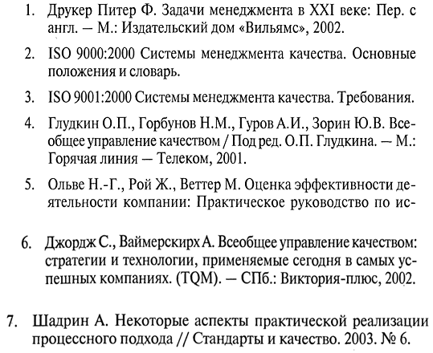

8. В.Г. Елиферов, В.В. Репин «Бизнес-процессы регламентация и управление» М. 2009г.

1. Перечень сфер хозяйственной деятельности определен в соответствии с Классификатором сфер хозяйственной деятельности холдинга – приложение к Классификации управленческих функций, утвержденной Президентом ОАО «РЖД» (распоряжение ОАО «РЖД» от 08 декабря 2008 года №2621р).